Terminankündigung
Bionorica-Chef: Eine Million Euro für die Forschung an Heilpflanzen

Inhaber des Branchenprimus fördert Grundlagenforschung in der Pflanzenmedizin – erstmals werden 20 internationale Preisträger mit je 50.000 € geehrt

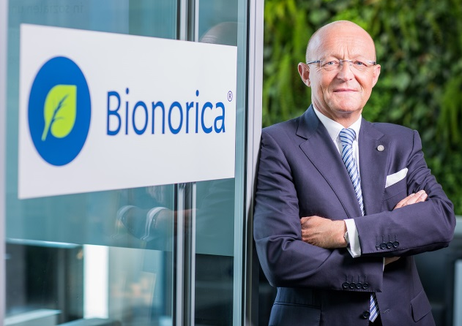
Neumarkt i.d.OPf: „Mit der Global Research Initiative (GRI) wollen wir jungen Forschern den nötigen Freiraum verschaffen, damit sie ohne finanziellen Druck ihren Forschungsideen in der Pflanzenmedizin nachgehen können“, erläutert Prof. Dr. Michael Popp, Vorstandsvorsitzender des familieneigenen Unternehmens aus Neumarkt in der Oberpfalz seinen Entschluss, eine Million Euro für diese weltweit einzigartige Forschungsinitiative auszuloben.
Prof. Dr. Michael A. Popp, Vorstandsvorsitzender und Inhaber, Bionorica SE

Ab Oktober des letzten Jahres konnten sich aussichtsreiche Nachwuchswissenschaftler aus aller Welt mit bahnbrechenden Forschungsprojekten auf dem Gebiet von Heilpflanzen und Extrakten für den GRI-Award bewerben. „Von diesen 20 x 50.000 Euro für die Forschung erwarten wir uns neue Impulse für das Innovationsgebiet der Pflanzenmedizin“, so der promovierte Pharmazeut Popp. „Dabei geht es insbesondere darum, konkrete Ansatzpunkte für die Neuentwicklung von pflanzlichen Präparaten zu identifizieren, die die Lebensqualität von Patienten verbessern und die Gesundheit schützen.“

Die 20 Preisträger aus 13 Ländern beschäftigen sich unter anderem mit
Erkrankungen der Atemwege, Akne und Osteoporose sowie der Optimierung
von Analyseverfahren durch neue Labortechniken. „Die Resonanz war mit mehr als 130 eingereichten Projekten überwältigend“, so Popp. „Die Jury aus international anerkannten Experten in ihren Fachgebieten hatte alle Hände voll zu tun, die besten Forschungsprojekte unter all den herausragenden Eingaben auszuwählen.“ Um vollkommene Unabhängigkeit zu gewährleisten wurden die Arbeiten anonymisiert und in einem zweistufigen Juryprozess bewertet.

Der GRI-Award wird im Rahmen des internationalen Symposiums „Entzündungen – Herausforderungen & Chancen“ am 27. Juli 2014 um 15 Uhr im Bionorica Heilpflanzen-Kompetenzzentrum Sa Canova in Sa Pobla, Mallorca verliehen. Dazu werden mehr als 100 führende Experten auf dem Gebiet der Pflanzenmedizin erwartet.
Eine der über 130 BewerberInnen für den Global
Research Initiative - Award von Bionorica

Prof. Dr. Michael A. Popp hat das Familienunternehmen 1989 in der dritten Generation übernommen und Bionorica zu einem weltmarktführenden Hersteller pflanzlicher Arzneimittel gemacht. Die Produktschwerpunkte bilden Atemwegspräparate wie Sinupret sowie Arzneimittel zur Linderung von Frauenbeschwerden und zur Bekämpfung von Harnwegsinfektionen. Als forschendes Pharmaunternehmen ist es das zentrale Anliegen von Bionorica, die Wirkweise von Heilpflanzen weiter zu entschlüsseln und durch Standardisierung und Qualitätskontrolle sicher zu stellen.

Weitere Informationen zur Global Research Initiative:
www.bionorica.de/research.initiative2013

Veranstaltungsort:
Finca Agrícola Sa Canova
Crtra. Sa Pobla, km3
07420 Sa Pobla, Mallorca/Spanien

Pressekontakt und Akkreditierung zum Besuch der Veranstaltung auf Mallorca:
Thomas Eibenberger
Senior Referent Unternehmenskommunikation
Tel.: +49 9181 231-450
thomas.eibenberger@bionorica.de

